Московский государственный технический университет им. Н.Э.Баумана

Отчет по лабораторной работе №1

по дисциплине «Разработка интернет-приложений»

Вариант 19.

Выполнила:

Студентка группы ИУ5-51

Семенова А.Е.

Принял:

Гапанюк Ю.Е.

Москва, 2016

**Задание и порядок выполнения**

В этой лабораторной работе необходимо составить MindMap и концептуальную карту по теме проекта  домашнего задания №2.

**Вариант задания**

Субъект- Отношение- Объект

Пользователь- Репетиторство- Курс

**MindMup**

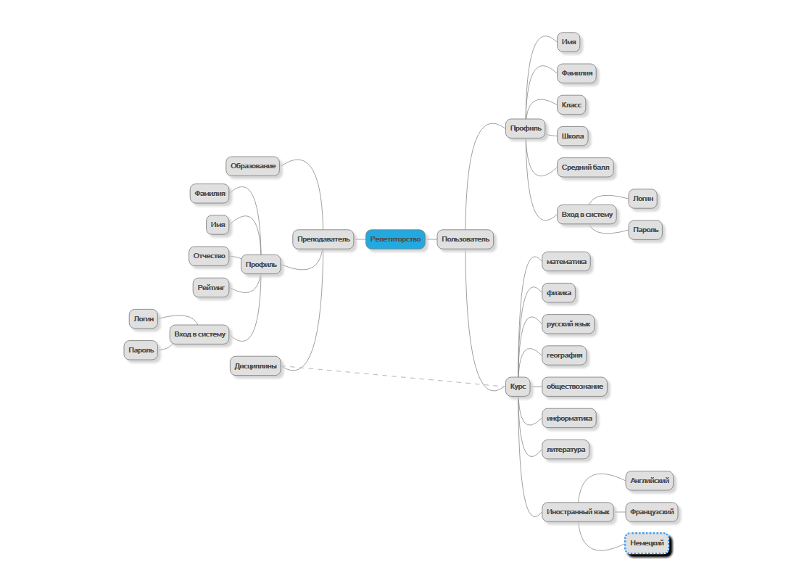

**CmapTools**

